# 地图在大型互联网企业的相关开发应用

## 一、行业背景知识

### 问题0：我们专业与地图有什么联系？



我们专业必修课绝大部分内容或结果和地图可视化相关

### 问题1：那些企业是互联网企业？

**按财富排行在世界500强来划分：**



**按工业和信息化部门信息中心的划分：**



**总结：有钱、有影响、有责任、有发展……**

### 问题2：它们利用地图做什么开发应用？

**在线地图服务：**

主要作用：浏览查看

**谷歌、微软、百度、阿里、腾讯**

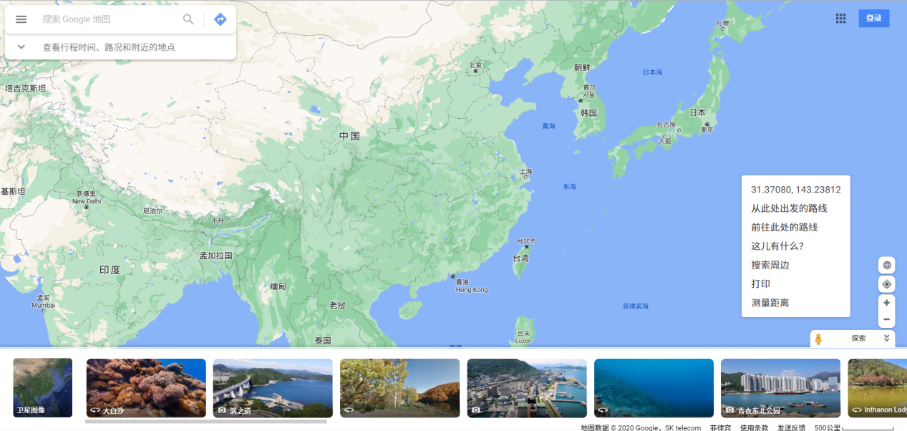

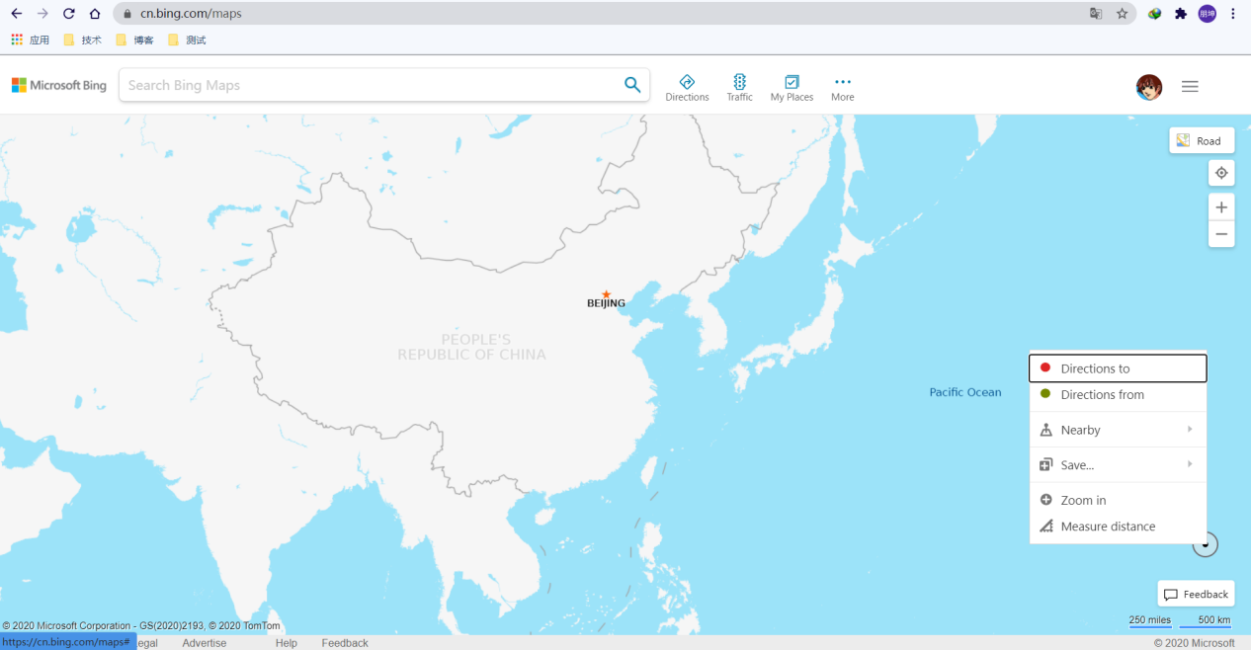

**在线地图服务扩展：手机定位查找、物流位置信息等**

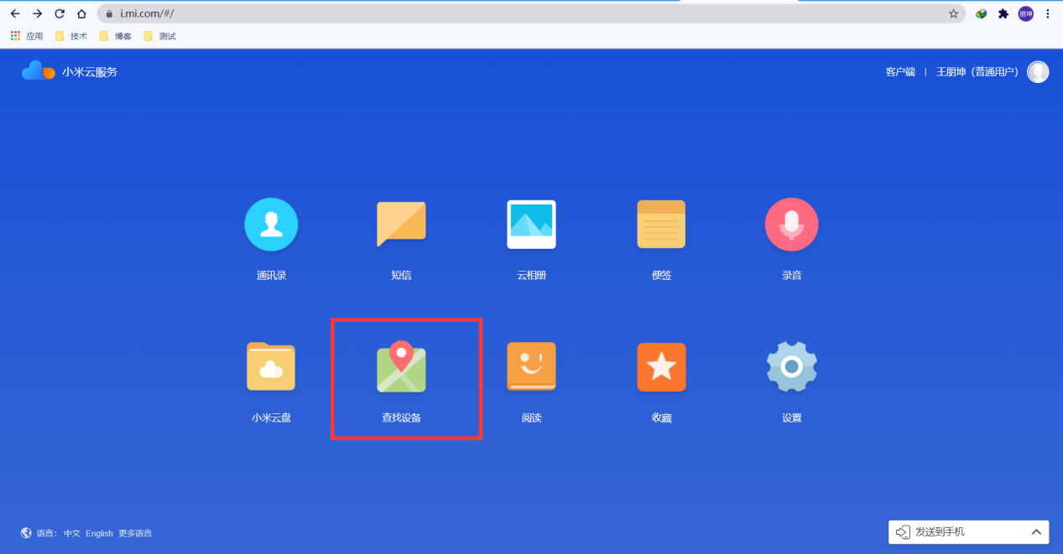

**继续：有钱、有影响、有责任、有发展……**

### **问题3：GIS的学生适合走向地图~~相关的互联网企业开发~~岗位吗？**

**供需关系**

**we can do fits they need**



## 二、需求分析

以百度地图为例：

### 问题１：在线地图承担的功能与服务？

**功能：定位、地图、轨迹、路线规划、导航、路况、搜索**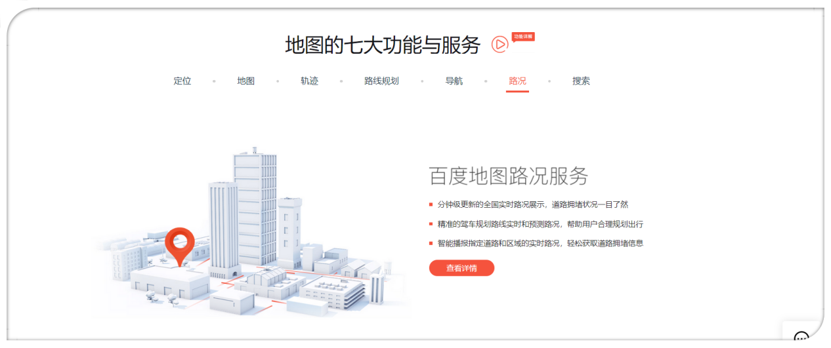

**服务：**

**个人(免费的出行、娱乐、学习)、**

**企业（车用导航、物流行业方案、网约车服务、智能穿戴设备、生活服务企业）**







### 问题２：地图服务需要的资源、流程？

资源：

计算机硬件设备、操作系统、数据及数据采集设备、数据处理软件、服务器软件等



现实世界中，一件成品的背后，一般是多家公司合作、分工

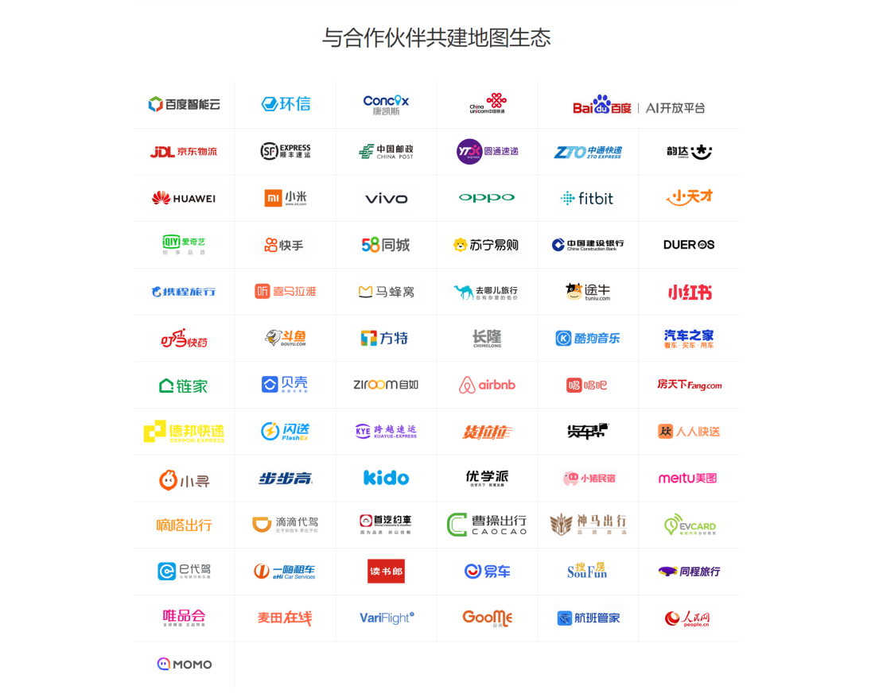

**让流程看起来和GIS平台的功能不谋而合？**

**其实努力将GIS课本中讲到的功能与处理流程靠在一起：**

1.数据的采集类型：POI、行政区划、门址、上车点、街景图等信息；

注：采集条件：政府交通等部门数据获取、测绘（拥有相关的甲级测绘资质）设施获取数据，稳定的物理机房存储数据，可靠、快速的网络传播数据

2.服务的编辑与更新

不同图层内容的编辑

属性编辑：如海量地名属性的增删改查

图形编辑：各个图层间投影变化，使投影信息统一等

3.服务的存储与管理

稳定的物理机房存储数据，可靠、快速的网络传播数据

**4.地图的查询和分析**

**5.可视化表达输出**

6.服务的发布与维护

**问题：我们工作了还是基于软件平台来进行以上的流程吗？那是否太简单了？**

**~~地理信息系统覆盖如此庞大~~**

**影像？算法？你弄的清楚二进制文件和文本文件吗**

**职业技术人员**

### 问题３：本科阶段的GIS的学生要来分担那种分工？

我们要分担从数据采集到地图内容表达所有流程吗？

我认为我们本科毕业后从事

## 三、常见的技术手段

### 1.数据生产

遥感影像数据的预处理、遥感影像解译、专题图制作、地图矢量化，基于软件的生产；**职业技术**

http://www.gscloud.cn/crowdsourcing/demand/

我们本科大部分时间在做数据生产工作：

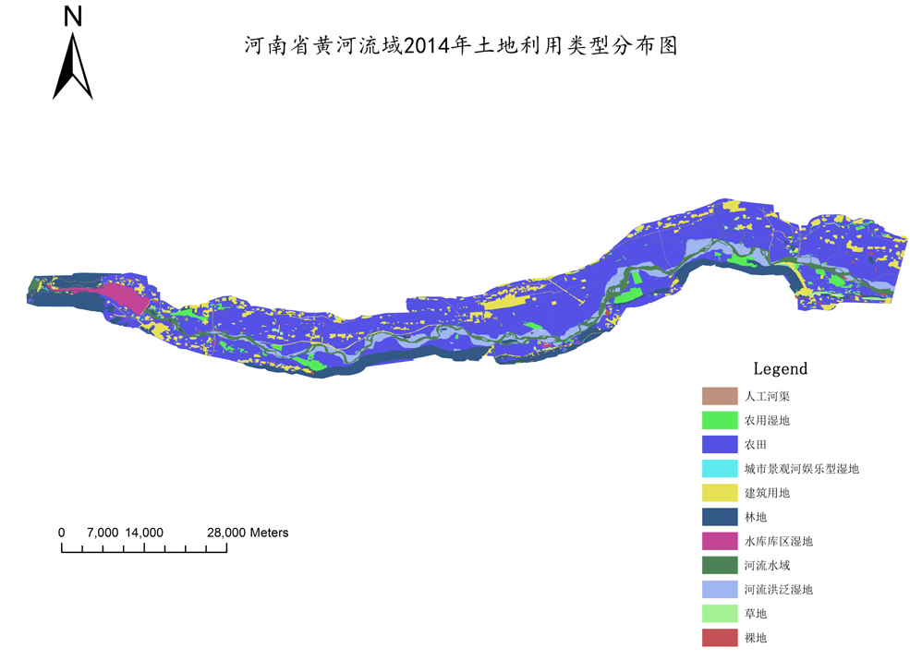

http://www.gscloud.cn/help/detail/cases/12

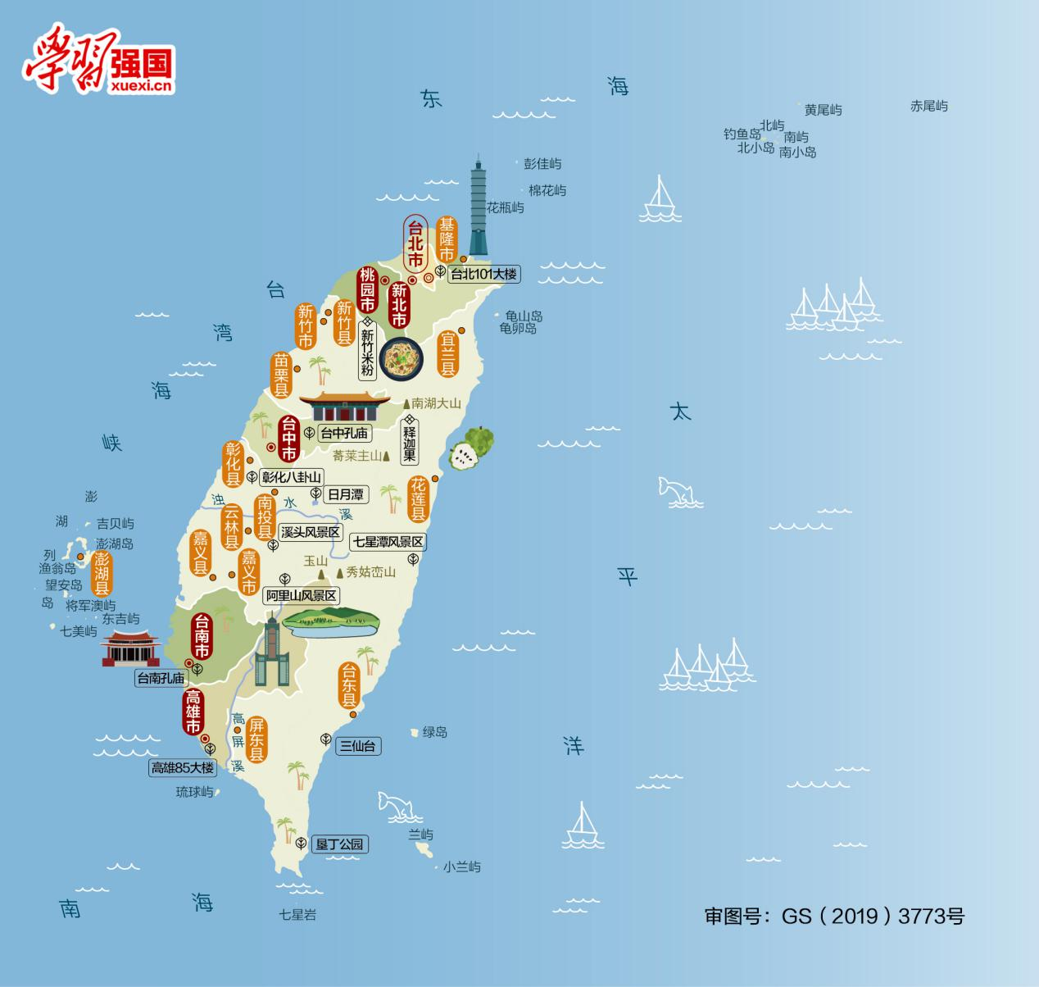

https://www.xuexi.cn/lgpage/detail/index.html?id=1935772605281180954&amp;item_id=1935772605281180954

### 2.分析与可视化

一般解决比较宏观的问题、考虑的因素比较多；准确性？？视觉性？？**研究？？**

提出问题，**利用软件**解释解决问题并进行可视化

**3.集成整合**

熟悉调用各种~~API~~接口，将功能组合在浏览器、手机APP、桌面程序

需要一定的熟练程度，基本的日常逻辑； **职业技术**

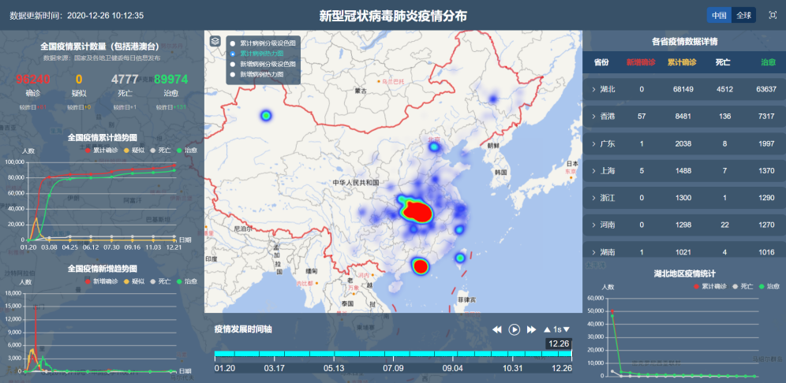

https://www.tianditu.gov.cn/coronavirusmap/

## 四、招工广告研究

### 问题1：GIS对接的是技术岗位吗？

互联网八大技术岗位：

**前端**、**后**端、移动端、大数据、项目管理、测试、运维、技术管理；

这八个岗位我们适合那些呢？？？

我认为前端和半个后端，我们可以努力的方向：前端、全栈

### 问题2：企业对技术岗位的要求是什么？

我们来凑个热闹~

**腾讯校招：**

**前端：**

必须具备的：

计算机相关专业本科及以上学历；

**如非计算机相关专业者，必须自修过计算机专业的所有必修课**

热爱计算机编程，丰富的编码实战经验；

熟悉JS/TS/HTML/CSS等前端开发技术；

熟悉JSP/python/php/Node.js或其他一门后台技术；

了解常见前端开发框架，对前后端联合开发的技术原理有全面了解；

掌握常见网络协议和相关的其他底层网络协议的全面知识。

**全栈开发：**

必须具备的：

熟练掌握html/css/javascript等前端技术；

熟悉java/c++/python/php等主流web编程语言，接触过相应的框架并有一定的理解；

能熟练使用MySQL/MongoDB等数据库；

有较强的学习能力、分析及解决问题能力，具备良好的团队合作意识，心态好，有责任心。

可以加分的：

有jQuery、node.js等js框架使用及扩展编写经验者优先；

了解redis/memcache等缓存中间件者优先；

有性能优化方面的经验者优先

**后台开发方向:**

必须具备的：

扎实的编程能力；

C/C++/Java开发语言；

TCP/UDP网络协议及相关编程、进程间通讯编程；

专业软件知识，包括算法、操作系统、软件工程、设计模式、数据结构、数据库系统、网络安全等。

有一定了解的：

Python、Shell、Perl等脚本语言；

MySQL及SQL语言、编程；

NoSQL, Key-value存储原理。

可以加分的：

分布式系统设计与开发、负载均衡技术，系统容灾设计，高可用系统等知识。

**云计算开发方向**

必须具备的：

编程基本功扎实，精通C/C++/JAVA/GO/PHP/JavsScript/Objective-C/Swift/C#等其中一门编程语言，有学习新语言的兴趣；

熟悉TCP/UDP网络协议及相关编程、进程间通讯编程；

全面、扎实的软件知识结构，掌握操作系统、计算机系统结构、设计模式、数据结构、网络安全等专业知识；

了解分布式系统设计与开发、负载均衡技术，系统容灾设计，高可用系统等知识；

快速学习，不断突破技术瓶颈，乐于探索未知领域，随时准备面对新的挑战。

可以加分的：

开源社区的活跃贡献者；

具备公有云或企业专有云相关实践经验者。

**移动客户端开发方向**

岗位要求

必须具备的：

计算机软件相关专业本科及以上学历；

对于创新及解决具有挑战性的问题充满激情；

热爱编程，基础扎实，理解算法和数据结构相关知识；

至少掌握一种编程语言。

可以加分的：

C/C++/Java编程经验优先；

iOS、Android、Windows Phone开发经验。

**PC客户端开发方向**

必须具备的：

计算机软件相关专业本科或以上学历，良好的算法基础及系统分析能力；

热爱编程，基础扎实，理解算法和数据结构相关知识；

熟练掌握VC、C/C++、STL语言；

Windows下的网络编程经验；掌握Windows客户端开发、调试技能；

对于创新及解决具有挑战性的问题充满激情。

有一定了解的：

Windows操作系统的内存管理、文件系统、进程线程调度；

MFC/Windows界面实现机制。

可以加分的：

Windows 应用软件开发经验。

腾讯招聘更多信息：https://join.qq.com/post.php?post=106&pid=1

阿里校招： 类似的~

前端工程师

熟练使用各种Web前端技术，包括HTML(5)/CSS(3)/Javascript等，并有相关的项目开发经验或成果；

熟悉前端工程化，用过git，gulp或webpack等工具，最好有自己的github仓库；

有基于Ajax应用的开发经验，有NodeJS/Java开发经验，或者有移动端开发经验；

深刻理解Web标准，对可用性、可访问性等相关知识有实际的了解；

对算法、数据结构、建模有一定了解；

**招聘信息平台：公司招聘官网、技术网站(V2EX的酷工作结点)、BOSS等**

**其他招聘：ESRI、国家电网官网**

v2ex: https://www.v2ex.com/?tab=jobs

内推招聘者：

1.北京|高德地图|H5前端攻城狮

https://www.v2ex.com/t/388425#reply0

2.阿里|高德地图|前端和Java

https://www.v2ex.com/t/610976#reply3

3.中国科学院生态环境研究中心|gis开发工程师

https://www.v2ex.com/t/677808#reply1

4.成都|佳华物链云|可视化前端开发工程师

https://www.v2ex.com/t/687021#reply0

5.长沙|GIS 开发人员

https://www.v2ex.com/t/274972#reply44

求职者：

1.一年|前端|求职|意向北京

https://www.v2ex.com/t/709909#reply4

拉勾网：

南京|扇贝|前端

https://www.lagou.com/jobs/4097357.html?source=pl&i=pl-2&show=997af64467414d0f96909ce9e1d6e91d

**个人总结：**

我认为，技术岗位中，前端工作更适合我们，前端需要的计算机基础不高，偏向于应用

可选择的方向：前端工程师、全栈工程师

前端职位

1.熟练制作网页，可利用流行框架开发

2.掌握工程化工具，版本控制工具、打包工具

3.掌握一门后台语言、熟悉与数据库操作

4.有一定的计算机基础，数据结构、数据库、计算机网络、了解框架源码等

### 问题3：我们要做什么，如何发展？

假如我们想当一名前端工程师

假如我们想当一名后端工程师

假如我们想当一名算法工程师

假如我们想当一名GIS工程师

我认为当我们步入开发后，GIS其实就是一套工具，可用，可不用，就是一个加分的技能，但是你会吗？

**我们做开发，一般选一些民营中小型企业比较实际些，进入国企如国家电网也挺不错的**

## 五、总结

### 问题1：你认为，毕业后第一份工作大概多少合适？（按照现在的购买力）

4000、6000、8000、10000、15000？

**我们参考一下后端开发的工资：以java为例**

**低级工程师** → **初级工程师** → **中级工程师** → **高级工程师** → **架构师**



**后端初级工程师**

java基础语法，还有文件（IO）、多线程、 设计模式、网络网络协议等

框架、工具、数据库等：spring springmvc mybatis servlet restful git maven redis dubbo zookeeper

前端技术：webservice, h5 css3 javascript jquery angular vue

服务器：tomcat apache nginx

**后端中级工程师**

**后端高级工程师**

完整版：https://www.bilibili.com/video/BV1Vz4y1y7NP

### 问题2：在一个分工明细的时代，我们要做的是拧好我们自己应拧的螺丝钉

假如我们想当一名前端/全栈工程师：

https://i0.hdslb.com/bfs/article/bd1291b585d005897bba81c8fcb34afed3217d49.jpg

假如我们想当一名后端工程师：

https://i0.hdslb.com/bfs/article/18884a1af98c92fcd05324b2c9bc7938c2676bdf.jpg

假如我们想当一名大数据工程师：

https://i0.hdslb.com/bfs/article/1991c1c3921161f01d991cc2b3a0b6a851b9ae52.jpg

前端道路励志视频：

https://www.bilibili.com/video/BV1cV411Y77T

**文档下载：**

